ПОДВИГ СЕРГИЯ РАДОНЕЖСКОГО
Фигура самого Сергия — великого деятеля национального возрождения — и по сей день едва различима в тумане минувшего. Мы угадываем отдельные черты, но не можем охватить взглядом целого. (Н.С. Борисов)

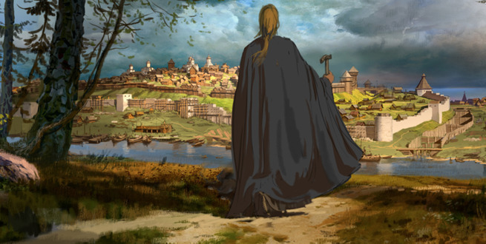
Если прочитать каноническую биографию Сергия Радонежского в нынешней религиозной редакции, то краткий пересказ получится следующий: ходил-бродил по лесам Древней Руси благообразный старичок, разговаривал с птичками, приручал медведей, молился за болящих, увещевал страждущих и ссорящихся и вдруг ррр-р-раз – и объединил русские земли, сделав их великими… Нынешняя канонизированная биография Сергия Радонежского – это набор мистических сюжетов, которые неожиданно материализуются в государство, до сих пор являющееся самым большим по освоенной площади.
Не будем устраивать эксперимент, предлагая апологетам канонической версии походить по лесам, помолиться и посмотреть, кого и во что получится при этом объединить… или хотя бы – до кого удастся донести информацию, что где-то кто-то ходит и объединяет. Просто поверим самим церковным служителям, которые честно признаются: «По своим достоинствам внутренним житие Сергия Радонежского – это слиток золота, но, как предназначенное для церковного чтения, оно по необходимости отличается краткостию и опускает многие подробности, драгоценные для благоговейных почитателей памяти великого угодника Божия.»
Вот мы сегодня и остановимся на тех подробностях, на которых религиозная литература обычно не акцентирует внимание, а мы – миряне, просто обязаны это делать, ибо биография Сергия Радонежского, этого действительно Великого человека, по своей закрученности и обилию драматических поворотов, даст 100 очков вперёд любому голливудскому сюжету.
Слом судьбы будущего Преподобного произошел в отрочестве, когда его семья родовитых ростовских бояр, потеряв из-за княжеских междоусобиц всё своё состояние и положение в обществе, в одночасье превратившись в беженцев, вынуждена была искать себе приют и начинать всё с нуля в захолустном тогда Радонеже, который буквально был медвежьим углом средневековой Руси.
Будущему лидеру национального возрождения ещё в детстве было наглядно и предметно продемонстрировано, что, при отсутствии единого наднационального свода правил, которых будут обязаны придерживаться все и любые правители, в условиях феодальной раздробленности и при доминанте права сильного - ни знатное происхождение, ни достаток, ни принадлежность к “высшим эшелонам власти” ничего не гарантируют и ни от чего не спасают.
Прививка от расхожего и ныне представления “чем выше по служебной лестнице, тем меньше проблем”, получилась настолько впечатляющей, что Сергий Радонежский потом всю свою жизнь будет избегать формальных постов и “малиновых штанов”, справедливо полагая, что и то и другое, кроме “ку” подмантдатных “пацаков”, сопровождается целым букетом неподъёмных обязательства, порождает прежде всего зависть и привлекает рейдеров и жуликов.
И Сергий, и оба его брата (старший – Стефан и младший – Иван) так и не откликнулись на призыв своего отца – боярина Кирилла – идти на княжескую службу. Пример папы, карьера которого закончилась так бесславно, оказался явно не заразительным. Хотя в это же время Кирилловичи под давлением нужды, несмотря на своё родовитое происхождение, вынуждены были сами заниматься крестьянским трудом, встраиваться в крестьянский быт, что потом более чем пригодилось Сергию при организации монастырской работы.
Традиционное - общинное построение крестьянского сословия на Руси, с его многовековым опытом концентрации и управления скудными ресурсами, социально одобряемые им самоограничение и аскетизм, а также опыт общинного крестьянского самоуправления, оказались бесценным набором готовых бизнес-процессов, которые, как перчатка на руку, идеально надевались на христианские каноны, формируя симбиоз, позволивший потом летописцам утверждать что именно Сергий Радонежский:
«… Cоздал Православие, адаптировав католицизм к менталитету русичей (в том числе, привязав календарь русичей к новому церковному, поэтому и сейчас многие христианские праздники сохранили древние названия). Внешние формы - новые религиозные обряды и традиции жители соблюдали, но древнее внутреннее понимание Бога русичи сохраняли прежним.”
Сомневаюсь, что это было целью молодого человека, решившего в 21 год покончить с мирским существованием. Настойчивое желание Кирилловичей посвятить себя церкви могло иметь совсем не религиозный, земной мотив, а именно - желание выжить. Раздираемая княжескими междусобойчиками, находящаяся фактически в состоянии перманентной гражданской войны, экономика Руси времён Сергия Радонежского была отягощена, к тому же, немалыми (для того времени) налогами и сборами.
Основным прямым налогом в то время был «ясак» — десятая часть, выплачиваемая как натурой с ежегодного урожая и различными товарами, так и серебром. Кроме того, появились специальные налоги: «туска» (собиравшаяся в дар приехавшим правителям или посланникам), «ям» (собирался на содержание конно-почтовых станций), специальный военный налог «кулуш» (взимался в годы, когда в Золотую Орду не забирали рекрутов для службы). Налог «тамга» ежегодно уплачивался купцами и торговцами либо с оборота (от 3% до 5%), либо от размера капитала (примерно 0,4%).
Кроме этого всё население должно было уплачивать так называемый «ордынский выход», Его уплата возлагалась на князя и производилась от имени всего населения удельного княжества. При Дмитрии Донском величина «ордынского выхода» составляла 1000 рублей
И во всём этом апофеозе экспроприации существовал всего один офшорный островок – церковь, которая вообще не платила никаких налогов, что было неоднократно подтверждено ханскими ярлыками, выданными митрополитам….
Вас не удивляет наличие таких ярлыков? Меня лично (когда я узнал про них первый раз) удивило очень. Мы из школьного курса истории, знаем, что монголо-татары круглосуточно занимались тем, что испепеляли в буквальном и переносном смысле христианскую веру, причем гонения на церковь аккуратно воспроизводятся в многочисленных художественных произведениях и учебных курсах:.
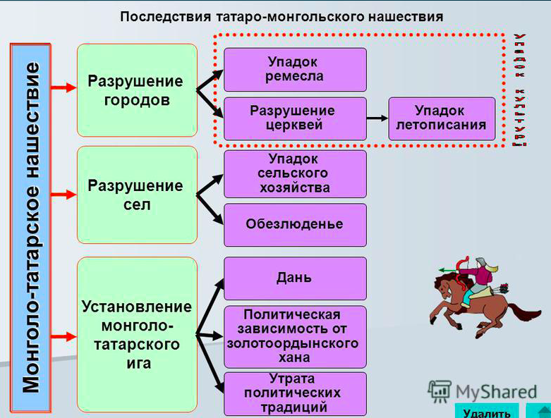
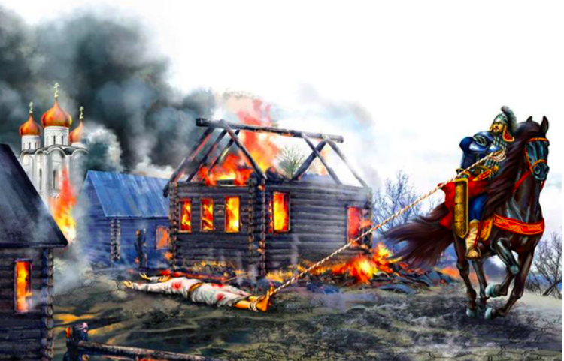
А тут вдруг такой исторический афронт, где имеются специальные церковные ярлыки и привилегии, и нет ни одного священника, умученного в Орде, когда князей там резали регулярно и много.
– _ярлык _Менгу-_Тимура _митрополи¬ту Кириллу (1267г.)
– _ярлык _Туда-_Менгу _митрополиту Максиму (1283г.)
– _ярлык _Токты _митрополиту Петру (1308г.)
– _ярлык _Узбека _митрополиту Петру (1313г.)
– _ярлык _Узбека _митрополиту Фе¬огносту (1333г.)
– _ярлык _Джанибека _митрополиту Феогносту (1342г.)
– _ярлык _Бердибека _митрополиту Алексию (1357г.)
– _ярлык _Абдаллаха _митрополиту Алексию (1363г.)
– _ярлык _Мухаммада-_Булака _митро¬политу Михаилу (1379г.)
Всего _девять _ярлыков, содержащих тот или иной перечень льгот и привиле¬гий православного духовенства.
Последний ярлык наиболее любопытный, ибо выдан он стараниями того самого Мамая, с которым год спустя будет биться на Куликовом поле Дмитрий Донской, и в котором полностью подтверждены все церковные привилегии. И это не единственные документальные подтверждения отношений, плохо вписывающихся в стереотипы наших представлений о «поганых захватчиках» и якобы чуждой им религии.
Одним из памятников таких отношений является знаменитый Чудов монастырь в московском Кремле, который был построен на земле, подаренной Митрополиту Алексию ханшей Тайдулой, молитвами которого она излечилась от слепоты… Еще одна явная историческая нестыковка - православный митрополит Алексий, соратник и покровитель Сергия Радонежского, денно и нощно молящийся о выздоровлении ханши Тайдулы, это – в рамках существующей исторической парадигмы – примерно то же самое что Патриарх Всея Руси Сергий, молящийся в 1941-1944 за здоровье Евы Браун...
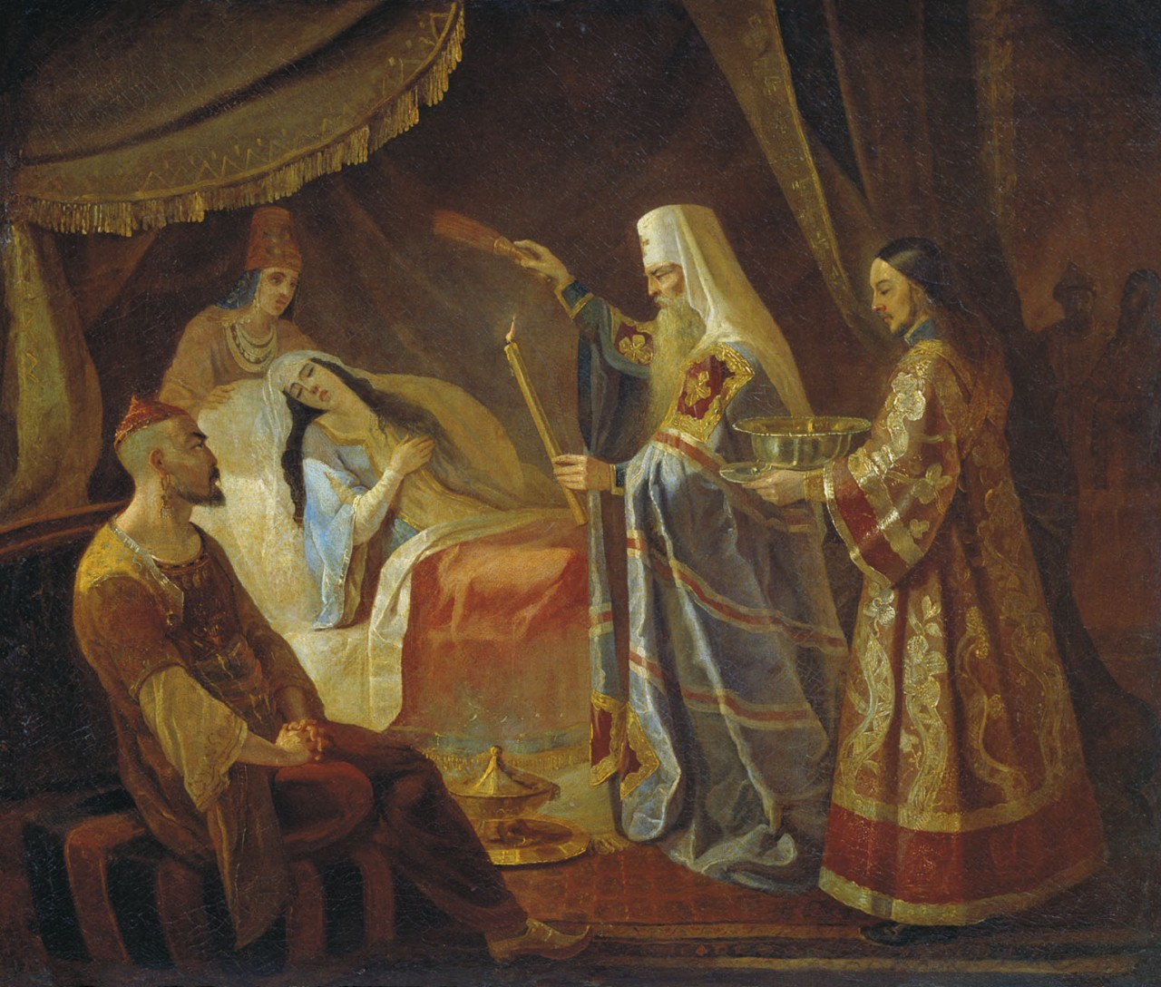
Отвлекаясь на секунду от личности Сергия Радонежского, не удержусь от назревшей реплики: всё- таки каноническая версия монголо-татарского ига системно хромает. Что-то надо менять в исторической «консерватории», ибо дикие «поганые» кочевники по своим делам никак не соответствуют тем стереотипам, которые навязывают нам канонические школьные учебники. Захватчики так себя не ведут. Кочевники не ведут так себя и подавно… Иноверцы так не поступают… Так что придётся историкам попотеть и придумать что-то более убедительное, чем существующая школьная версия…
Мы же, не желая отбирать хлеб у художников исторического слова, возвращаемся в предмет нашего исследования в год, когда Сергий Радонежский был ещё Варфоломеем и только задумывался над реализацией своих исторических планов. Все мы в 20 лет собираемся изменить мир. Но не у всех получается. У Сергия Радонежского получилось, поэтому его опыт наиболее ценен и востребован именно сейчас, когда между нашими событиями и ситуацией на Руси 14го века столько явных и даже пугающих аналогий, и жить, как раньше, уже нельзя, а по-другому никто не пробовал…
Итак, церковь в то время была этакой наднациональной офшорной зоной, более-менее защищенной от мирских перипетий, а монастырь был идеальным местом для реализации как хозяйственных проектов, так и планов нравственного развития, необходимых построения нового, более справедливого общества. Вопрос только – какой это должен быть монастырь? Первое церковное прибежище Кирилловичей – Хотьковский монастырь - для реализации планов инновационного мироустройства молодых, энергичных и деятельных братьев не подходил абсолютно.
Покровский монастырь в Хотькове был организован в форме “ОСОБНОГО ЖИТИЯ”, которое было очень распространено в Древней Руси как простейший вид иночества и принимало различные формы.
Ключевский пишет:
Иногда люди, отрекавшиеся или помышлявшие отречься от мира, строили себе кельи у приходского храма, заводили даже игумена как духовного руководителя, но жили отдельными хозяйствами и без определенного устава. Такой монастырь-«особняк» составлял не братство, а товарищество, объединявшийся соседством, общим храмом, иногда общим духовником»
Братия, которую строители набирали в такие мирские монастыри для церковной службы, имела значение наемных богомольцев и получала «служеное» жалованье из монастырской казны, а для вкладчиков монастырь служил богадельней, в которой они своими вкладами покупали право на пожизненное «прекормление и покой».
Кроме отсутствия хоть какого-то уставного порядка, без которого невозможен ни один мобилизационный хозяйственный проект, обитателей монастыря разделяла непреодолимая имущественная пропасть. В одном и том же монастыре одни его обитатели откровенно нищенствовали, перебиваясь попрошайничеством в соседних городах и селах, другие же могли себе позволить абсолютно праздное существование:
Томас Мурнер (нем. Thomas Murner; 24 декабря 1475(14751224), Оберне — 1536) — немецкий сатирик, монах-францисканец, доктор теологии и права:
"Заметьте: если благородный не может выдать дочери замуж и не может ей дать приданого, то он отправляет ее в монастырь, не с тем, чтобы она посвятила себя Богу, а чтобы она жила безбедно, как привыкла знать".
Естественно, что ни о какой целенаправленной совместной созидательной деятельности в таких условиях не могло идти и речи. Для хозяйственного и духовного развития нужен был другой проект, близкий по быту и духу к окрестному населению – на 99,9% крестьянскому, социально-полезный и политически-востребованный, не чурающийся мирских проблем, а наоборот – активно предлагающий их решение за счет концентрации всех доступных ресурсов. В нем принципы равенства и братства имели бы зримое воплощение. Именно такой проект начали осуществлять братья Кирилловичи, основав монастырь в Маковецкой пустыни, который потом станет Троице-Сергиевой Лаврой.

Национальный проект «Монастырская колонизация»
«При имени преподобного Сергия народ вспоминает свое нравственное возрождение, сделавшее возможным и возрождение политическое, и затверживает правило, что политическая крепость прочна только тогда, когда держится на силе нравственной” В. О. Ключевский.
Проект, который олицетворяет Сергий Радонежский, организованный им и его соратниками, носящий меткое название «русская монастырская колонизация», вобрал в себя всё то, чем мои современники привыкли восхищаться, как исключительно заграничным опытом. А зря, потому что при ближайшем рассмотрении событий средневековой Руси, очищенных от мистики, нервно курят в сторонке и распиаренные иезуиты с тамплиерами, а также не менее распиаренные Шаолинь и прочие заграничные монашеские проекты, имеющие гораздо более скромную историю, но зато более продвинутых имиджмейкеров.
Описание монастырского старт-апа Сергия Радонежского, его становление и «раскрутка» достойны того, чтобы быть предметом исследований по маркетингу и бизнес-администрированию, изучаться в ВУЗах по специальности «Экономика» и «Управление», и вообще быть предметом отечественной гордости, наряду с предвоенным промышленным строительством и послевоенным рывком к звёздам.
Стартовала будущая Троице-Сергиева лавра, как безналоговое аграрное предприятие, объединявшее своих участников на традиционной христианской религиозной базе, но на абсолютно новых организационных принципах, которые включали в себя:
1. Отказ от частной собственности
2. Личный аскетизм и нестяжательство
3. Обязательная плановая трудовая деятельность на благо общества
4. Запрет на бродяжничество и попрошайничество
Читаешь эти незамысловатые правила организации «общего жития» Сергия Радонежского, а также то, как он лично неукоснительно им следовал, и начинаешь понимать, что имеется серьёзная альтернатива у призыва Маяковского - «юноше, обдумывающему житье, решающему, делать жизнь с кого, скажу, не задумываясь — делай ее с товарища Дзержинского»...
Старт-апы всегда страдают одной и той же болезнью. Какой бы гениальной не была реализуемая идея, пока о ней ничего неизвестно окружающим, её как будто и не существует. Сидя в лесу, известности не снискаешь. Очень скоро братья поняли, что их обитель, основанная хоть и на вполне прогрессивных принципах, и с серьёзными экономическими льготами, гарантированно загнётся без правильно поставленного маркетинга, ответственность за который взял на себя старший брат Кирилловичей – Стефан.
В то время, как Сергий Радонежский (тогда еще Варфоломей) строил своими руками Маковецкую обитель, поддерживая только зародившуюся жизнь будущей Троице-Сергиевой Лавры и только формировал свой знаменитый «устав общего жития», Стефан отправился в Москву, где сделал стремительную карьеру от инока до игумена (от разнорабочего до директора), великокняжеского духовника, став правой рукой митрополита Алексия – будущего соавтора, заступника и покровителя всех начинаний Сергия Радонежского.
Эта троица – Сергий-Стефан-Алексий и будут той командой, благодаря которой Россия сегодня занимает самую большую территорию в мире, причем с таким суровым климатом, выжить в котором не получается ни у одной другой нации. Принципы «общего жития» Сергия Радонежского оказались настолько удачно сформулированы и универсальны, что до сих пор подходят как для хозяйственной, так и для любой другой деятельности – культурной, просветительской, идеологической, политической, являясь идеалом для всех последующих хозяйственных и политических процессов, движений, руководителей.
Было тогда и остаётся сейчас всего одно препятствие для того, чтобы личный опыт Сергия Радонежского сделать постоянным, непрерывным и всеобщим – обязательное следование принципам общего жития прежде всего лидерами, приведение в соответствие с этими принципами прежде всего элиты, что является фундаментом любого мобилизационного проекта. Когда это делать получается, Россия делает резкий и качественный цивилизационный рывок, когда вожди от этого правила отказываются, вся русская цивилизационная конструкция неумолимо и крайне болезненно деградирует.
При самом живом участии Стефана и Алексия слух о молодом подвижнике, живущем в радонежских лесах, быстро распространился по монастырям Северо-Восточной Руси. Одни осуждали его за нарушение порядка восхождения по монастырской «лестнице к небу», другие, напротив, сочувствовали, восхищались его твердостью. Не укрылось от молвы и то, что отшельник происходил из боярской семьи, что у него есть доброхоты среди московской знати, а брат его — духовник самого великого князя Семена Ивановича. На Маковце стали появляться первые посетители….
Благодаря миссионерской работе Стефана, Сергий Радонежский смог сформировать первый рабочий коллектив обители, числом ровно 12, как бы подчёркивая евангелические традиции, хотя сам он религиозным ортодоксом никогда не был, о чем говорит хотя бы то, что «он несколько лет жил жизнью отшельника, не принимая пострига и не посещая приходского храма» (Н.С. Борисов). То есть монастырь был для него тем инструментом, с помощью которого он старался изменить прежде всего земную жизнь паствы, а не подготовить её к загробной.
Именно к тому времени относятся первые чудеса, старательно описываемые агиографами Сергия Радонежского, без которых вряд ли получилось бы сделать известными сам монастырь и его руководителя. Первым чудом были «дары небес», спасавшие монастырь от голода, тень которого дамокловым мечом висела вообще над всем крестьянским населением, которого страшились и чудесное избавление от которого толковалось однозначно, как признак святости.
“Раза два или три, обычно весной, когда запасы кончались и положение общины становилось совсем бедственным, Бог весть откуда приходило спасение: сани, груженные мешками с хлебом, овсом, сушеной рыбой и солью. Молчаливый, словно немой, возчик сгружал мешки возле кельи Сергия и не медля пускался в обратный путь. Братья видели в этом чудо и, насытившись, истово молились, благодаря Господа за заботу. Им начинало казаться, что за их трудами следит невидимое бдительное око.” (Н.С. Борисов)
Собирая сведения о Сергии, Епифаний Премудрый тщательно записывал рассказы о совершенных им чудесах. Для первого, «дообщежительного» периода истории монастыря их было немного, и воспоминания о них были весьма туманны. Одно из них заключалось в том, что по молитвам Сергия в овраге близ монастыря из земли ударил родник. Это вызвало всеобщую радость: прежде монахам приходилось носить воду издалека.
Ещё одно чудо — исцеление Сергием некоего «бесноватого вельможи». С помощью креста и молитвы игумен изгнал бесов из одержимого, и он ушел из обители совершенно здоровым.
Оба рассказа весьма традиционны по сюжету. Они перекликаются с некоторыми известными эпизодами из Библии. Первый напоминает изведение воды Моисеем во время бегства евреев из Египта (Исход, 17, 3–6), второй — многочисленные исцеления «бесноватых», которые совершал Иисус (Марк, 5, 1-13; 9, 17–29).
Полный список чудес Сергия Радонежского вы можете легко найти в любом каноническом издании, я же специально опускаю всю мистику, ибо считаю, что она никакого отношения не имеет ни к вере, ни к религии, а является исключительно инструментом маркетинга, привлекающим внимание не слишком взыскательной публики. Тем более, что мистика отнюдь не являлась главным инструментом популяризации Троице-Сергиевой Лавры.
Описание самих чудес шло с постоянным акцентом на нарочитую скромность монастыря, аскетизм и постоянный физический труд, которого никогда не сторонился и сам Сергий, что само по себе тоже было чудом – боярский сын, имеющий покровителей в самых высоких коридорах власти, руководитель всего предприятия, лично рубил дрова, строил кельи, возделывал землю, шил одежду и обувь, пёк хлеб, ходил пешком, то есть был настолько близок к простому народу, что не мог не заслужить уважение, как сейчас сказали бы «самых широких масс».
«Дивно бо поистине бе тогда у них бываемо видети: не сушу от них далече лесу, яко же ныне нами зримо, но иде же келиам зиждемым стояти поставленым, ту же над ними и древеса яко осеняющи обретахуся, шумяще стояху».
И вот в момент, когда известность Сергия Радонежского и его монастыря достигла на Руси нужного градуса, произошло событие формализовавшее церковную реформу – введение общежитийного монастырского устава, основные принципы которого я уже приводил. При чтении всего устава у меня сразу сформировалось смутное ощущение, что где-то я это уже читал… Потом понял – вся эта детализация и регламентация знакома мне со службы в ВС СССР по общевоинским уставам…
Подъём, отбой, правила построения, развод, форма одежды и даже регламентация выражение лица – все эти явные признаки милитаризированного быта внедрялись в монастырскую жизнь не просто так, но как ответ на вызовы, которые стояли в тот момент полный рост перед всем обществом, без разделения на мирян и духовенство. Требовалась мобилизация скудных ресурсов, которых не хватало и для текущей сытой жизни, а необходимо было выделить их для расширения, заселения, защиты новых территорий, а также для сохранения в неприкосновенности существующих. А мобилизация без строжайшей, буквально военной дисциплины, пока никому никогда не удавалась.
Русскому государству для становления и роста нужны были именно такие мобилизационные центры, которые смогли бы быть щитом от врагов в военное время, источником знаний и технологий - в мирное. Существующим социальным институтам такие задачи были не под силу. Поэтому монастыри нового типа (киновии), с их строгими – до самоотречения – регламентами поведения - оказались востребованными на самом высоком политическом уровне, а функции их, не акцентируемые современной историей, распространялись практически на все сферы общественной жизни.
Именно в монастырях совершенствовалось профессиональное ремесло. Монахи ввели в широкий оборот рациональную обработку земли и тепличные агроотехнологии, коллективное использование земледельческого инвентаря, приспособлений для выращивания и переработки продуктов питания, слишком дорогих и сложных для каждой отдельной крестьянской семьи. Агротехнологическая концентрация средств производства, впервые появившася в монастырских хозяйствах, в ХХ веке будет воспроизведена в виде сталинских МТС.
Монастыри первыми освоили передовые технологии ткачества, обработки кожи и металла, обучили им окрестное население, привили ему разнообразные и, главное, более высокие требования к жизни. Разумеется, не было простой случайностью, что именно монастыри сделались очагами технического прогресса. Это было просто следствием того, что в монастырях впервые пришли к тому, что является причиной всякого технического прогресса, к концентрации труда. Так как монастыри практиковали ее первыми, притом самым интенсивным образом, то они и пришли раньше других к товарному производству.
В монастырях всегда можно было получить все, и притом все лучшее. «Монастырская работа» была высшего качества. Разумеется, не потому, что «Благодать Божия покоилась на этом труде», не потому, что благочестие направляло ткацкий челнок, а по простой экономической причине – разделение труда вело к специализации, а специализация – к повышению квалификации исполнителя и качества конечного продукта.
Монастырь нужен был не только селу, но и городу, как важный элемент всей системы тогдашней русской жизни. Количество монастырей было прямо пропорционально размерам и значению города. Монастырь был приютом для обездоленных, работал, как «ссудная касса», надежная кладовая всякого рода запасов, школа для неграмотных, благопристойное «богомолье» и привилегированное кладбище. Но обеспечение сторожевой службы всё же было всегда на первом месте, тем более, что выполнение именно этой функции было для монастырей наиболее органичной и естественной.
Читаем, как был организован монастырь Сергия Радонежского, (кто служил, тот оценит):
В основе «организационной» части нового устава лежали три принципа: равенство, послушание и четкое распределение обязанностей. Равенство обеспечивалось отсутствием у иноков какого-либо личного имущества и общей трапезой. Залогом послушания служили различные формы воздействия игумена на братьев: от отеческого внушения до изгнания из монастыря. Распределение обязанностей определялось продуманной системой «служб».
Житие Сергия сообщает о некоторых должностях, установленных в обители после введения «общего жития». Монастырская кладовая, где хранились съестные припасы, была поручена келарю. Другому брату было доверено попечение о старых и больных иноках; «повар» отвечал за порядок в монастырской кухне («поварне»), «хлебник» — за выпечку хлеба. За правильностью совершения богослужения наблюдал «уставщик». Ему помогали дьячки и пономари. Они зажигали свечи и лампады, наводили порядок в храме, читали на клиросе. Особый монах — «будильник» — отвечал за своевременный подъем иноков по утрам.
Вероятно, Сергий установил и другие принятые в киновиях «службы» — казначей, «трапезник» (старший в трапезной), «кутник» (разносящий блюда и напитки).
День в монастыре начинался с рассветом. Первым вставал «будильник». Он шел к келье игумена и, став под оконцем, громко произносил: «Благослови и помолися за мя, отче святый». Разбуженный этим возгласом игумен отвечал изнутри: «Бог спасет тя». После этого «будильник» ударял в малое било и совершал обход келий, восклицая под окном каждой: «Благословите, святые!» Дождавшись отклика и убедившись, что все иноки проснулись, «будильник» призывал пономаря. Тот ударял в большое било, призывая монахов в церковь на утреннюю молитву.
Вступление в храм совершалось в строго определенном порядке. Все братья выстраивались в шеренгу на паперти. Священники и дьяконы становились впереди. Иерей, которому надлежало совершать в этот день службу, входил в храм первым. Перед ним шествовал чтец с горящей свечой. Священник кадил перед иконами, произносил несколько ритуальных возгласов. Лишь после этого остальные иноки чинно, по порядку входили в церковь с пением псалмов. Все монахи, в том числе и неграмотные, должны были знать Псалтирь наизусть.
Во время богослужения каждый монах стоял на своем месте. Игумену полагалось находиться в первом ряду справа, келарю — слева. Перед царскими вратами стояли монахи-священники, по сторонам — иеродьяконы.
Случалось, во время утреннего бдения иноки начинали перешептываться, переминаться с ноги на ногу, даже дремать. Благочиние немедленно восстанавливали два инока-надзирателя («эпитирита»), стоявшие справа и слева от строя. Братья, которым надлежало отправиться куда-либо по монастырским делам, могли уходить из церкви до окончания службы. Все прочие стояли неподвижно до конца.
Наконец раздавались три удара в малое било, и монахи с пением псалма выходили из церкви. Путь их лежал в трапезную. Впереди всех шли игумен и совершавший литургию священник.
В трапезной иноки занимали места за столом в соответствии со своим положением в обители. Постепенно в монастырях возникло своего рода «местничество». Нередко за право сидеть ближе к игумену возникали ожесточенные споры.
Сама трапеза была особого рода ритуалом. После краткой молитвы первым начинал есть игумен и только после этого — остальные иноки. Кутник, обходя всех, наполнял чаши. С первой чашей все подходили к игумену за благословением. Во время трапезы один из братьев читал вслух жития святых. Разговоры за столом категорически воспрещались.
В качестве напитков в византийских монастырях употребляли вино, разведенное водой. В русских обителях «высокого жития» хмельные напитки были запрещены. Причину этого отличия откровенно высказал в своем монастырском уставе Иосиф Волоцкий: «О Рустей же земле ин обычей и ин закон: и аще убо имеем питие пианьственное не можем воздержатися, но пием до пианьства»
(Н.С. Борисов)

Русские рыцари храма
Монастырь преподобного Сергия как духовный центр, источник хозяйственной колонизации обширных земель, неприступная крепость, влиял на все стороны жизни Руси. Причем крепостью он был отнюдь не только духовной. То, что монастыри выглядят, как настоящие шедевры фортификационного искусства, может и сейчас увидеть каждый. Но что такое башни и бойницы без гарнизона? Грозным оружие становится не само по себе, а только в умелых руках. И такими руками были руки монахов, которые умели отнюдь не только молиться.
Все мы знаем, что Пересвет и Ослябя были монахами. Скороговоркой признаём, что Илья Муромец погиб в бою и погиб именно, как монах. Но почему-то считаем это исключением из правил. А может быть просто правила были написаны позже? А в то время монахи-воины были вполне нормальным и повсеместным явлением. Просто одни этого не стесняются, и даже в современное безбожное время восхищаются тамплиерами и монахами Шаолиня, в то время, как мы старательно делаем вид, будто ничего подобного никогда на Руси не было, зажмуриваясь на очевидные и вполне документальные факты.
Именно монастырь был последним прибежищем тех княжеских дружинников, которые по возрасту и здоровью не могли уже выдерживать длительные переходы и марш-броски но вполне еще могли держать в руках оружие. Монастырь, как пенсион для военнослужащих, работал вплоть до петровских реформ:
До Петра отставные стрельцы «за их увечье, старость и службы» отправлялись на содержание в монастыри. Здесь им давали денежное жалованье,—в ХVІІ в. (в 1680 г.) по 1 р. 30 алт. на человека,—и хлебное,—по четверику толокна, гороху, круп и т. п.
Там же - по типу закрытых военных заведений - молодежь учили боевому искусству и прививали хорошие манеры.
«В стенах крепости (Китай-город) находятся и два прекрасных монастыря, один мужской, другой женский. Первый, впрочем, скорее можно назвать дворянским учебным заведением, чем монастырем; там редко увидишь кого другого, как детей бояр и важных вельмож; их помещают туда, чтобы удалить от дурного общества и научить благонравному поведению. По исполнении шестнадцати лет от роду, они снова могут уйти»
Именно выпускники этих “курсов спецназа” являлись главным кадровым резервом княжеских дружин и комсоставом народного ополчения во время войн.
Воинов-монахов Пересвета и Ослябю Сергий Радонежский откомандировал Дмитрию Донскому, и ВСЁ русское войско, включаю элиту – княжеских дружинников - безоговорочно признало в них гораздо более умелых воинов, чем они сами. На индивидуальный поединок выставляли лучшего из лучших и трудно представить себе реакцию войска перед смертельной битвой, если вдруг князь рискнул бы выдвинуть на публичную схватку безвестного богомольца.
Имеется только один способ воспитать элитных «рукопашников» - через единообразную систему подготовки достаточно большой группы бойцов, ежедневную практику, обязательную внутреннюю конкуренцию с последующей селекцией лучших, одним словом посредством школы, традиционно представляющей из себя пирамиду, венчает которую чемпион, затем следуют вице-чемпионы, «бронзовые призеры» и далее – в основании пирамиды - целый сонм до них не дотянувшихся.
То есть чтобы выставить двух лучших воинов войска Донского – Пересвета и Ослябю, необходимо было иметь не менее батальона чуть менее знаменитых в ратном деле и много больше полка совсем неизвестных (У Сергия Радонежского таких полков было 35, но об этих цифрах позже). Кстати, а почему все сегодня пишут, что на Куликовом поле их было только двое? Только потому, что мы знаем только о двоих?
Ну тогда вот вам третий, и не кто-нибудь, а племянник Сергия Радонежского – Федор, постриженный в монахи в возрасте 12 лет, о котором пишут вполне легальные исторические источники, и публикуют вполне канонические СМИ, например «Благовест» - “Игумен Симоновского великокняжеского монастыря в Москве, племянник Сергия Радонежского; он же, Федор, сопровождал князя Дмитрия на Куликово поле»…
А сколько их ещё было, менее знатных, так и оставшихся неизвестными?
В Никоновском летописном своде читаем:
«И начя просити у него князь великий Пересвета и Ослебя, мужества их ради и полки умеюща рядити, глаголя сице: “Отче, даждь ми два воина от своего полку чернечьскаго, дву братов: Пересвета и Ослебя. Сии бо суть ведоми всем ратници велиции и богатыри крепции и смыслени зело к воиньственному делу и наряду.
Хочу обратить Ваше внимание на термин «чернецкий полк» о котором, как о боевом подразделении, прекрасно осведомлён летописец и сам князь, и к коему принадлежали Пересвет и Ослябя. Были в средневековой Руси свои рыцари храма, были…. Тем более, что сам Сергий Радонежский говорит про них, обращаясь к Дмитрию Донскому: «Се ти мои оружници».” -это мои оруженосцы - должность вполне определенная и не подлежащая двоякому толкованию, особенно в то время, когда аллегориями не баловались, да и сама ситуация к ним не располагала.
Специально для наиболее стесняющихся своей истории и считающим, что русские монахи чурались брать в руки оружие и валить супостата, а если делали это, то значит были они точно не наши (из тамплиеров, из Шаолиня, но только не из России), публикую школьную репродукцию описания осады Троицы, где ряса великолепно сочетается с мечом и шлемом, а орудийный расчёт, состоящий полностью из монахов навевает на мысль, что они не вчера эту штуковину увидели. Артиллерия – это род войск, требующий специальной и длительной подготовки, а при обороне Троицы летописцами не раз отмечалось, что именно грамотные действия пушкарей были главным козырем осаждённых.
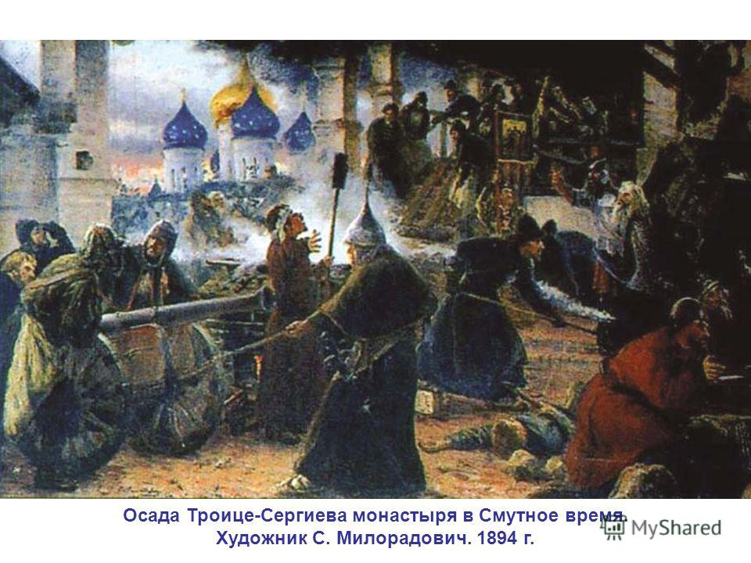
Ну и здесь, во время вылазки, как и положено последователям Ильи Муромца и Пересвета, в первых рядах, и не с иконой, а с копьём:
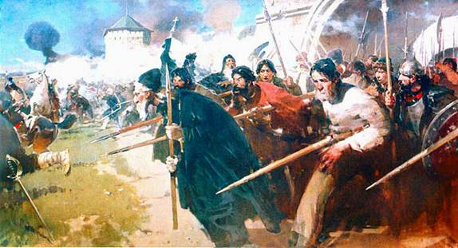
Напомню, что польское войско (на самом деле там присутствовала – «каждой твари по паре» - практически вся Европа) после осады взяла очень хорошо защищенный город-крепость Смоленск, чтобы обломать зубы под Троицей…
Сражалась с польскими «небратьями» не только Троица. Вместе с Троицей в то же время воевал удивительно нарядный, изящно-декоративный подмосковный Иосифо-Волоцкий монастырь .Только Дом преподобного Сергия выдержал столь длительное и страшное испытание, а обитель святого Иосифа Волоцкого не сумела выстоять до конца.
К тому же времени относится и подвиг Ивана Сусанина. Поляки шли в направлении Ипатьевского монастыря, чтобы захватить царя Михаила. Но не пошли прямой, хорошо известной дрогой, а вынудили Сусанина вести дорогой тайной, чтобы обойти монашескую заставу, перекрывавшую удобный путь, «УБОЯВШИСЬ МОНАСЕЙ…». Странно, что закалённые в боях интервенты испугались богомольцев. Да просто знали, с кем придётся иметь дело, и не хотели полегать в Костромских лесах. Полегли всё равно, правда, но это отдельная история об Иване Сусанине.
Уже во время Северной войны безуспешно осаждался шведами Тихвинский монастырь. Предание гласит, что шведы отступали от монастыря 2 раза.
А осада Соловецкого монастыря регулярными войсками, длившаяся 8 (восемь) лет, где даже википедия смущенно признаёт:
“Монастырь был хорошо укреплён и вооружён, а его насельники (425 человек на 1657 год) владели воинскими навыками.»
Понимаю затруднения церковных служителей, не имеющих права идти против существующих догматов и отвечать на вопросы:
1. Где, как и с чьего благословения овладевали воинскими навыками монахи, которые позволяли эффективно противостоять регулярной армии?
2. Была ли монастырская система военной подготовки исключением, или всё-таки правилом для дониконовской православной церкви?
3. Почему православные должны стесняться своей истории, в отличии от европейцев, которые гордятся своими тамплиерами и китайцев, которые гордятся своими Шаолинем?
Но мы то, грешные миряне, свободные от диктата религиозных догматов, можем позволить себе признать очевидное – церковная реформа Сергия Радонежского сформировала абсолютно новую, деятельную форму монастырского служения, которая не бежала от мирской жизни, а наоборот – активно в неё вторгалась, отвечая на самые насущные запросы населения, в том числе и на запрос о физической защите и подавление насилия насилием. Монастыри и церкви были первыми надежными защитниками прежде всего от земных врагов и кузницей военных кадров, которые готовились системно и профессионально.
Включение монастырей в систему обороны Русского государства происходит именно в XIV в. В 1370 г. по благословению Сергия Радонежского, на южных подступах Москвы его племянником был основан Симонов монастырь. Рядом, всего в двух километрах с кон. XIII в. уже существовал Данилов монастырь. К концу XIV в. Москву окружило кольцо сторожевых монастырей: Спасо-Андронников, Новоспасский, Саввино-Сторожевский, Сретенский и уже названные Данилов и Симонов.

Монастырский ВПК
Там, где были сконцентрированы опытные военные специалисты, ремесленники и защищенные складские помещения, не мог не работать военно-промышленный комплекс. И он работал:
Монастыри были оружейными центрами русского государства:
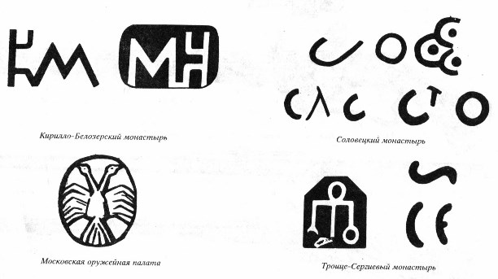
Маковская Л.К. Ручное огнестрельное оружие русской армии конца XIV-XVIII вв. (Определитель). Москва. Военное издательство, 1992 г.http://www.memorandum.ru/histo...
То есть монастыри средневековой Руси были не только аграрными центрами, но и предприятиями ВПК, имевшие прежде всего громадное оборонное значение.
Более подробно про монастырские оружейные мастерские можно прочитать, например здесь: https://www.academia.edu/18152...

Монастырские НИИ
Военное дело и военная промышленность традиционно тянут за собой образование и науку. Монастыри были в Средние века единственными очагами и того и другого. Здесь учились читать и считать, только здесь систематически культивировали и развивали искусство письма. Здесь жили первые врачи, обладавшие лучшими средствами против болезней людей и животных, чем знахарки.
Главным послушанием инока Сергий Радонежский считал отнюдь не молитву, а «умное делание», и прежде всего - чтение и переписывание (размножение) книг причем совсем не только религиозного содержания. Собирая литературу и формируя библиотеки самого различного содержания, имея возможность концентрации ресурсов и направляя их на исследования, а также не создание опытных образцов, монастыри-киновии естественно занимали нишу научно-технических центров в самых различных областях:
Например наши церковные колокольни до 18 века использовались в качестве обсерваторий.

На страже прекрасного
Очень и очень долго монастыри были главными меценатами искусства, и по их заказу возникло не только большинство художественных произведений, созданных в Средние века, но и самые грандиозные и великолепные творения этой эпохи. Совокупность этих факторов объясняет нам продолжавшееся столетия господство монахов и церквей. Вот истинные причины их власти, а не молитвы и песнопения.
«Сергий Радонежский, - пишет П.А. Флоренский, — должен быть почитаем за истинного творца величайшего из произведений не только русской, но и, конечно, всемирной кисти. В иконе Троицы Андрей Рублёв был не самостоятельным творцом, а лишь гениальным осуществителем творческого замысла и основной композиции, данных Преподобным Сергием»
Таким путем монастыри незаметно сделались первым и главным средоточием культурной жизни. В интересах собственного существования они первые проложили дороги, выкорчевали леса и сделали их годными для обработки, высушили болота и построили плотины. Укрепленные стены монастырей были первыми крепостями, в которых окрестные жители могли укрыть себя и свое добро, когда жадный до добычи неприятель врывался в страну.

Монастырь государственной безопасности.
На монастырском дворе, где было всегда тесно от разного рода путешественников, можно было поделиться последними новостями, просто посудачить, задать практически любой вопрос и получить практически любой ответ. В монастырь стекались, тут формировались и отсюда растекались информационные потоки, примерно также как сегодня они формируются и растекаются в социальных сетях. А значит, монастырь был естественной базой для боя бойцов невидимого фронта.
Филигранная, невидимая простому смертному, работа монастырской разведки и контрразведки угадывается за политическими перипетиями в канун и во время битвы на Куликовом поле.
Огромной опасностью для московского княжества в те дни был риск литовско-ордынского союза и война на 2 фронта, который Москва гарантированно не выдержала бы. И когда русское войско собиралось и выходило на битву с Мамаем, геополитический тыл Дмитрия Донского обеспечивали бойцы невидимого фронта Сергия Радонежского.
В борьбе за предотвращение литовско-ордынского союза огромную роль призван был сыграть глава Православной Церкви. В июле 1379 года претендент на это место, коломенский священник Михаил, духовник самого Дмитрия Донского, известный нам сегодня под уничижительной кличкой Митяй, с большой свитой выехал из Москвы в Константинополь. В степях московское посольство имело встречу с Мамаем. после чего правитель Орды пропустил Митяя в Крым. Из Кафы (Феодосии) послы отплыли в Константинополь.
Может и история Руси могла бы пойти по другому пути, если бы Михаил-Митяй получил бы это назначение, но
Преподобный же игумен Сергий рече: „Молю господа бога сокрушенным сердцем, да не попустит Митяю хвалящуся разорити место сие святое и изгнати нас без вины"» - и Митяя (Митрополита Михаила) не стало…
Полный текст c описанием конфликта Сергия Радонежского и митрополита Михаила в летописях выглядит так:
«Митяю же. не вверяшеся Дионисий, епископ суждальский, сице же и преподобный игумен Сергий Радонеж¬ ский; мняше бо Митяй на Сергиа, яко советоваше он Алексею-митропо¬ литу не благословити Митяя по себе на митрополию русскую; ныне же мняше Митяй, яко съединилися единомысленно преподобный игумен Сер¬ гей Радонежский с Дионисием, епископом суждальскым, и не хотят поставлениа его в митрополиты. И тако негодоваше на них обоих Митяй зело и вооружашеся. Преподобный же игумен Сергий рече: „Молю господа бога сокрушенным сердцем, да не попустит Митяю хвалящуся разорити место сие святое и изгнати нас без вины"»...
«Инии глаголаху о Митяй, яко задушиша его, инии же глаголаху, яко морскою водою умориша его»….
Одним словом, прямо перед самым Константинополем Митяй (митрополит Михаил) - внезапно умирает (то ли задушенный, то ли утопленный), а распиаренные заграничные мастера секретных операций - иезуиты и нинзя - нервно курят в сторонке…
Кончина Митяя в сентябре 1379 года во многом упростила политическую ситуацию.Соперник Михаила-Митяя в борьбе за пост владыки Руси, литовский митрополит Киприан, используя все свое влияние, все связи, должен был убедить православную Литву поддержать православную Москву в ее противоборстве с «поганой» Ордой или же — по меньшей мере — удержать Ягайло от совместного с Мамаем нападения на Русь. Слово православного митрополита имело в Литве немалый вес: огромное большинство населения Великого княжества Литовского составляли русские, православные. Государственным языком в Литве в ту эпоху был русский язык.
В результате великий князь литовский Ягайло, находясь всего лишь на расстоянии дневного перехода от места Куликовой битвы не сделал ни одной попытки помочь Мамаю, так и оставшись сторонним наблюдателем.
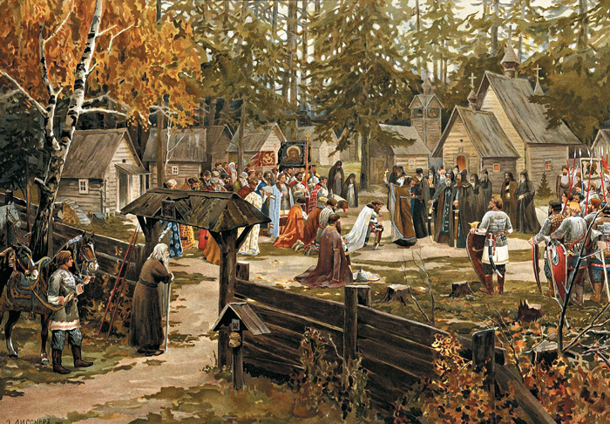
Однако остановить Литовского князя от вмешательства было только половиной дела. Второй половиной угрозы был рязанский князь Олег, который летом 1380 года он вел тайные переговоры с Ягайло, уверял его в своей дружбе. Литовцы прислушивались к советам Олега, видели в нем своего союзника.
В одной старинной рукописной книге, происходящей из Троицкого монастыря (Стихирарь 1380 года), сохранилась интересная запись на полях — беглые заметки для памяти, сделанные писцом под впечатлением череды тревожных событий одного дня. Эта запись, неожиданно «вклинившаяся» в мерные ряды богослужебных песнопений — «стихир», проливает свет на деятельность Сергия осенью 1380 года. Вот ее содержание:
«Месяца сентября в 21 день, в пяток (пятница. — Н. Б.), на память о агиос апостола Кондрата, по литургии почата бысть писати татрать (тетрадь. — Н. Б.). В то ж день Симоновский приездил. В то ж день келарь поехал на Резань. В то ж день нача чернца увеща… В то ж день Исакий Андроников приехал к нам. В то ж день весть приде, яко Литва грядуть с агаряны (татары. — Н. Б.)… В то ж день придоша две телезе со мнозем скрипеньем в 1 час ночи»
То есть в те дни Троице-Сергиевой Лавре кипела нешуточная штабная работа, по результатам которой останавливались уже готовые к бою рати, а грозные воители «спадали с лица» и превращались в конченых пацифистов:
«Между тем пронеслась молва о том, что великий князь московский ходил к Троице и получил благословение и ободрение от Великого старца, радонежского пустнника. Светлый луч надежды блеснул в средцах русских людей, а те, которые готовы были противу великого князя московского заодно с Мамаем, поколебались. Таков был старbный рязанский князь Олег. Он уже готов был соединиться с Мамаем, но… услышал про Благословение Сергия, данное и зело обеспокоился.
- Что же вы раньше ничего не сказали мне об этом? – упрекал он своих бояр, - тогда бы я пошёл к Мамаю навстречу и стал бы умолять его не ходить на сей раз на Москву, и не было бы беды никому тогда…»
(Архиепископ Никон Рождественский «Преподобный Сергий Радонежский» Издательство Сретенского монастыря. 2014)
Видимо «кроткие слова пустынного старца» были настолько кроткие, полки чернецкие за спиной его посланника - келаря Троицы – стояли настолько зримо, а пример несостоявшегося митрополита Митяя был настолько наглядным, что рязанский князь Олег («суровейший из русских князей») решил: «Да шёл бы лесом этот Мамай… тут свою голову уберечь бы…»
Одним словом, когда посланник Сергия, келарь (второй человек после игумена) до князя Олега добрался, встреча их была вполне дружелюбной. Об этом косвенно свидетельствует тот факт, что пять лет спустя сам Сергий по просьбе князя Дмитрия ходил в Рязань, был тепло принят Олегом и сумел убедить его прекратить разгоревшуюся войну с Москвой.
«Преже бо того мнози ездиша к нему, и ничтоже успеша и не возмогоша утолити его; преподобный же игумен Сергий, старец чюдный, тихими и кроткыми словесы и речми и благоуветливыми глаголы, благодатию данною ему от Святого Духа, много беседовав с ним о пользе души, и о мире, и о любви; князь велики же Олег преложи сверепьство свое на кротость, и утишися, и укротися, и умилися велми душею, устыдебося толь свята мужа, и взял с великим князем Дмитрием Ивановичем вечный мир и любовь в род и род. И возвратися преподобный игумен Сергий с честию и с славою многою на Москву, к великому князю Дмитрею Ивановичю, и достойно хвалим бысть и славен и честен от всех»
Ох уж этот дар убеждения молитвой и кротким словом, в результате которого правители отказываются от суверенитета и соглашаются на придворное положение у своего соперника.
Какими «тихими и кроткыми» словами Сергий достиг своей цели? Вероятно, это были все те же, известные в ту эпоху каждому евангельские наставления. Старец призывал к смирению и единомыслию, советовал Олегу подумать о спасении души, не стремиться на зло отвечать злом. Эти привычные слова в устах Сергия обретали новую силу, ибо он засвидетельствовал их осуществимость всей своей жизнью. Архиепископ Никон Рождественский «Преподобный Сергий Радонежский» Издательство Сретенского монастыря. 2014
Не будем хихикать над предположениями духовных лиц о мотивах поступков средневековых князей, по своему поведению (да и по понятиями) больше соответствующих героям фильма «Бригада», чем христианским евангелиям. И для Сергия Радонежского, и для всей России более важен результат: Миссия Сергия послужила началом длительному миру между Москвой и Рязанью, скрепленному браком дочери Дмитрия Софьи и сына Олега Федора в 1387 году.

Непридуманный подвиг Сергия Радонежского
«Виноградная лоза», взращенная Сергием на Маковце, дала многочисленные отростки. По подсчетам В. О. Ключевского, «в продолжение XIV и XV веков из Сергиева монастыря или из его колоний образовалось 27 пустынных монастырей, не говоря о 8 городских»
Расшифруем эти сухие цифры:
35 монастырей, это 35 агропромышленных корпораций, 35 научно-исследовательских институтов, 35 центров образования и культуры, 35 предприятий военно-промышленного комплекса, 35 «полков чернецких», объединяющих вокруг себя земли и население, прирастая которыми скромное московское княжество постепенно превращалось в самое обширное государство в мире.
Особенностью киновий Сергия Радонежского было то, что они, выполняя все вышеуказанные функции, не висели веригами на бюджете, а сами являлись его донорами, выдавая «на горА» всё то, “чем государство богатеет, и чем живёт, и почему не нужно золото ему, когда простой продукт имеет…”
Подвиг Сергия Радонежского состоит не только в том, что он обобщил накопленный до него опыт феодального и монастырского строительства, соединил его с опытом крестьянской общинной жизни и создал, таким образом, уникальный мобилизационный инструмент, позволивший колонизировать континент с самым суровым климатом.
Он заключается в выработке и практическом – на собственносм примере - применении стандартов государственного строительства, в соответствии с которыми руководство осуществляется призывом “делай, как я!”, а не приказом “делай, как я сказал!”. Сергий Радонежский - это новый – невиданный тогда, и недостижимый, к сожалению, сейчас, тип элиты, которая ведёт, а не посылает, руководит, а не “руками водит”, это представитель той самой народной элиты, которая ни разу не плюшевая и не сахарная, применяющая без колебаний не только пряник, но и кнут, но делящая с руководимым народом все невзгоды, а оттого – безоговорочно признаваемая, поддерживаемая и близкая.
Принципы, которые не просто проповедовал Радонежский, но и которых он неуклонно придерживался сам, как были революционными в ХIII веке, так и остаются революционными в ХХI:
1. Отказ от частной собственности
2. Личный аскетизм и нестяжательство
3. Обязательная плановая трудовая деятельность на благо общества
Все социальные революции, гражданские движения и просто “пожелания трудящихся” вплоть до сегодняшнего, используют эти принципы в различной комплектации и вариациях, делая их своими политическими целями.
Сергий Раднежский своим личным примером, своим аскетизмом, подчинении частного общему, задал такой стандарт поведения руководителя, явил пример такой элиты, который и сегодня является недостижимым для подавляющего большинства политических и религиозных деятелей.
Такие, выпячиваемые ныне примеры демократичности и нестяжательства, как Ленин, носящий с рабочими бревна на субботнике, Сталин, оставивший после себя только потертый френч, - все эти «чудеса» руководителя нового типа впервые были продемонстрированы именно Сергием Радонежским и им же авторизованы, как естественные, нормальные и единственно приемлемые.
Пробиться к Сергию сквозь толщу веков, сквозь предрассудки его и нашего времени — задача не из легких. Решая ее, мы не раз вспоминали о том, какие сомнения испытывал средневековый книжник, принимаясь за жизнеописание, какую ношу ощущал он на своих плечах. Впрочем, это была не только тяжесть огромной ответственности перед современниками и потомками, но и вполне понятный страх, который испытал бы всякий человек, очутившись вдруг на ладони великана.
Познав тревоги своих далеких предшественников, мы познали и их утешения. И всякий раз, когда задача начинала казаться нам невыполнимой, мы ободряли себя словами, которые предпослал своему Житию Сергия Епифаний Премудрый.
«Аше бо не писано будет старцево житие, но оставлено… без въспоминаниа, то се убо никако же повредит святого того старца… Но мы сами от сего не плъзуемся, оставляюще толикую и таковую плъзу. И того ради сиа вся собравше, начинаем писати»…
Сергей Васильев

